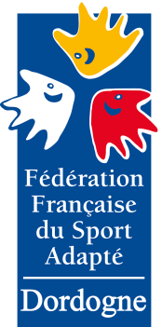
COMITE SPORT ADAPTE DORDOGNE
Lieu dit Masseroux
Atur – 24750 – Boulazac Isle Manoir
Tél : 06 46 90 00 53
E-mail : clement.liabot@sportadapte.fr

En partenariat avec l’association Association bergeracoise de sport adapté, le comité Dordogne du sport adapté vous invite à participer à cet événement :

Journée initiation découverte - Promotionnelle escalade
SPORT ADAPTE JEUNE
Journée non compétitive

Mercredi 23 novembre 2022
IME Rosette – 24100 Bergerac

PROGRAMME SPORTIF PREVISIONNEL
10h00 : accueille des sportifs
10h30 : début de l’activité
12h30 : repas
13h30 : reprise des activités
15h00 : fin de la journée
INFORMATIONS SPORTIVES
- Equipement : Jogging/short et basket pour l’escalade, tenue de foot crampons moulés et protèges tibias pour la sélection.
- Limite de participants : Pour l’animation d’escalade nous fixons la limite de participants à 30. Un soutien à l’animation sera demandé aux accompagnants.

- La Licence FFSA 2022-2023 est obligatoire.

COMITE SPORT ADAPTE DORDOGNE
Lieu dit Masseroux
Atur – 24750 – Boulazac Isle Manoir
Tél : 06 46 90 00 53
E-mail : clement.liabot@sportadapte.fr

FICHE D’ENGAGEMENT - Promotionnelle escalade
SPORT ADAPTE Jeune
IME Rosette – Mercredi 23 novembre 2022
A renvoyer au CDSA24 avant le 21 Novembre 2022

N° d’affiliation
et nom de l’Association

Accompagnateur
N° tel + N° licence FFSA
NOM | Prénom | Date de naissance | Sexe | Licence découverte  10€ (oui-non)

